به نام خدا



Blind Source Separation (BSS)

پروژه پایانی

محمدرضا آرانی
810100511

دانشگاه تهران
1402/03/17
جدول محتویات

بخش اول: 3
مسئله‌ی Spatial Filter Selection: 6
مسئله‌ی Frequency Selection: 7
مسئله‌ی Channel Selection: 9
مسئله‌ی همگام‌سازی داده‌های زمانی برای هر Trial: 12
مسئله‌ی رسم Confusion Matrix: 12
ساختار کلی 15
جدول نهایی مقایسه خروجی‌ها 26

بخش اول:
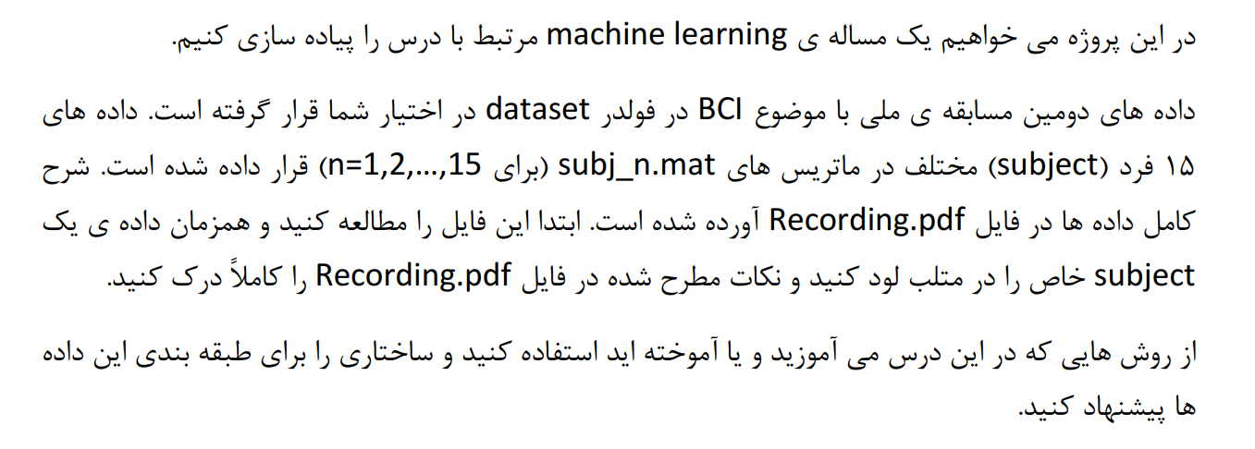
در این پروژه، با توجه به یک مسئله‌ی بسیار مهم و واقعی، نیاز است تا با دقت بسیار بالا به کلاس‌بندی داده‌ها بپردازیم و در نهایت مدل خود را بر اساس متود‌های قابل قبول آزموده و نتیجه‌ی نهایی را گزارش کنیم.
با توجه به ماهیت پروژه، ما با داده‌های زمانی با یک لیبل مشخص رو‌به‌رو هستیم که به ازای 15 فرد به صورت cell های 4 در 1 داده شده‌اند. هر cell دارای یک ماتریس با ابعاد $M×T×P$ می‌باشد که در آن M کانال‌های نمونه‌برداری فیزیکی داده هستند،
- قرار بر این است که دو ماتریس Confusion یکی برای داده‌های تست و دیگری برای داده‌های Train در خروجی ارائه شود.
با توجه به ماهیت مسئله و محتوای درسی این Course، گزینه‌ی مطلوب برای کلاس‌بندی داده‌های هر شخص، استفاده از روش Common Spatial Patterns برای بردن به فضای جدیدی که ویژگی‌های منحصر به فردی دارد که در آن فضا جدایی پذیری Featureهای ما بالاست، توصیه می‌شود.
طبق متودولوژی ارائه شده در کلاس درس، به دلیل ماهیت عملکردی روش CSP که برای دو کلاس است، برای کلاس‌بندی این 4 کلاس، از ساختار درختی زیر استفاده می‌شود:
Data
Stage-2

Stage-1
Stage-3
C1

C2
C3
4 vs 123
3 vs 12
2 vs 1
شکل 1

طبق ساختار فوق، ابتدا در کلاس‌بند اول، کلاس 4 را از جمیع کلاس‌های دیگر یعنی مجموع کلاس‌های 1و2و3 تفکیک می‌کنیم. دلیل اینکار جدایی پذیری بالای این دو کلاس از یکدیگر است. در واقع طبق دسته‌بندی داده‌شده کلاس 4 مربوط به حالت بدون حرکت بوده در صورتی که کلاس 1 و2 و3 همگی شامل حرکت اند.
این جدایی و تفکیک توسط یک فیلتر CSP انجام می‌شود که در یک طرف واریانس داده‌های کلاس 4 و در طرف دیگر واریانس داده‌های کلاس کلی 123 را گرفته و سعی در پیداکردن تبدیلی می‌کند که در فضای پس از تبدیل این دو داده بیشترین نسبت واریانس را داشته باشند.
پس از این مرحله باید طراحی یک جداساز برای تعیین Label کلاس داده‌ها انجام شود! برای اینکار نیز از روش Linear Discriminator Analysis استفاده می‌کنیم.
ترکیب این دو روش در کاربری‌های مربوط به Brain-Computer Interfaces (BCI) بر اساس سیگنال‌های electroencephalography(EEG) بسیار معروف بوده و رایج است.
بر این اساس، مطابق ساختار فیلتر کردن و جدایی‌سازی پیاده‌سازی شده در تکلیف شماره‌ی سوم، کلاس‌بندی‌ها انجام می‌شود.
پس از جدایی کلاس 4 و 123، نوبت به کلاس بعدی برای تفکیک می‌رسد! این کلاس را کلاس شماره‌ی 3 معرفی می‌کنیم چرا که تفکیک‌پذیری آن باید مطابق فلسفه‌ی به هم پیوستگی داده‌ها راحت تر از جدایی‌پذیری کلاس 2 از 13 باشد چرا که کلاس 3 برای سیگنال‌های متناسب با حرکات پا بوده و کلاس 1 و 2 مربوط به حرکت انگشت شست دست راست و بازو می‌باشند.
با این تفاسیر، کلاس‌بند آخر نیز وظیفه‌ی جداسازی کلاس 1 و2 از یکدیگر را خواهد داشت.

مسئله‌ی Spatial Filter Selection:
در این قسمت، در واقع با توجه به انتخاب mتا فیلتر از تمامی فیلتر‌های یافت شده در روش CSP، که متناسب با آن یک ماتریس مربعی برای $W_{CSP}$ داشتیم، باید تعیین کرد که این مقدار m چه عددی باشد تا تفکیک پذیری به درستی انجام شود!
این مسئله بر اساس فهم فیزیکی ما از سیگنال‌های دریافتی قابل انجام نیست چرا که پس از فیلتر کردن، دیگر داده‌ها مفهوم فیزیکی و مکانی خود را ندارند و در فضای جدید نوع داده‌ها برای ما مبهم است! پس به این ترتیب اقدام به انتخاب مقادیر m برای هر فیلتر به صورت جدا و با روش آزمون و خطا خواهیم کرد. البته که ساختارکلی کلاس‌بند‌ها حفظ شده و صرفا از بهترین فیلتر‌ها برای تفکیک‌کردن خروجی استفاده می‌شود. در واقع این روش، روشی مرسوم برای پیداکردن Hyper-Parameter های یک مدل Machine Learning است.
% Filter Selection:
m1 = 7; m2 = 8; m3 = 7;
Filters_WCSP = [m1,m2,m3];

مسئله‌ی Frequency Selection:
یکی از مهم‌ترین قسمت‌های این پروژه که تغییر جزئی آن منجر به تغییر بزرگی در خروجی می‌شود، انتخاب درست فیلتر‌های فرکانس برای هر کلاس‌بند است. با توجه به فرکانس کاری کلی سیگنال‌های مغز، بازه‌ی محدودی از فرکانس را نیاز داریم که برای این کار از فیلتر‌های میانگذر استفاده می‌کنیم. استفاده از فیلتر Butterworth توصیه نمی‌شود چرا که باید order بالایی برای این بازه‌های کوچک فرکانسی انتخاب شود تا که فیلتر به درستی عمل کند.
برای این کار ما از تبدیل فوریه استفاده کرده‌ایم:
function filtered_matrix = Data_Freq_Filter(Data,filter_CLass,Freqs_Filts)
Input_Matrix = Data;
L_BW1 = Freqs_Filts{1,1}; H_BW1 = Freqs_Filts{1,2};
L_BW2 = Freqs_Filts{1,3}; H_BW2 = Freqs_Filts{1,4};
L_BW3 = Freqs_Filts{1,5}; H_BW3 = Freqs_Filts{1,6};
if (filter_CLass==1)
%L_BW1 = 15; H_BW1 = 40;
filtered_matrix = Freq_filter(Input_Matrix,L_BW1,H_BW1);
elseif (filter_CLass==2)
%L_BW2 = 2; H_BW2 = 20;
filtered_matrix = Freq_filter(Input_Matrix,L_BW2,H_BW2);
elseif (filter_CLass==3)
%L_BW3 = 0.01; H_BW3 = 7;
filtered_matrix = Freq_filter(Input_Matrix,L_BW3,H_BW3);
end
end

در تابع فوق، متناسب با نوع کلاس‌بند، از شماره 1 تا 3، فیلتر متناسب اعمال می‌شود.
فیلتر کردن به صورت زیر است:
function filtered_matrix = Freq_filter(Input_Matrix,L_BW,H_BW)
% Get dimensions of input matrix
% [M, T, N] = size(Input_Matrix);
% Initialize filtered matrix
% filtered_matrix = zeros(M, T, N);
% Apply filter to each channel and trial
% for m = 1:M
% for n = 1:N
% % Filter the time signal using the Butterworth filter
% filtered_matrix(m, :, n) = filtfilt(b, a, Input_Matrix(m, :, n));
% end
% end
Data1_f = fftshift(fft(Input_Matrix, [], 2), 2);
% figure
% plot(f, abs(Data1_f(1,:,1)))
% grid on
% xlabel('freq (Hz)')
fs = 2400;
Nfft = 7200;
f = -fs/2 : 1/Nfft*fs : fs/2 - 1/Nfft;
Data1_f(f > H_BW | f < -H_BW) = 0;
Data1_f(f < L_BW & f > -L_BW) = 0;
filtered_matrix = ifft(ifftshift(Data1_f, 2), [], 2);
end

با استفاده از این روش، داده‌های فرکانسی فیلتر شده و سپس به دامنه‌ی زمان بازگردانده می‌شوند.
با استفاده از روش قبلی که مبتنی بر آزمون و خطا بود و دانستن بازه‌ی تقریبی فعالیت‌های مغزی، پارامتر‌های این قسمت نیز تعیین گردید.
% Frequency FIlters:
Freqs_Filts = {0.01,50 , 2,25, 0.01,20};

مسئله‌ی Channel Selection:
در این قسمت، باید تعیین کرد که کدام کانال‌های فیزیکی مشخص شده در قسمت Recording برای این تفکیک کردن و کلاس‌بندی مفید اند!
برای این قسمت نیز، متناسب با قسمت‌های قبل، از روش آزمون و خطا مبتنی بر دانش نسبی از قسمت‌های مختلف مغز استفاده شده است.
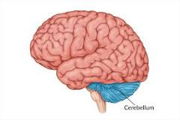
شکل 2
برای مثال در شکل فوق، قسمت Cerebellum در مغز را مشاهده می‌کنیم که اصول کار‌های حرکتی بر اساس تحریک این قسمت از مغز انجام می‌شود.[1]

[1] https://my.clevelandclinic.org/health/body/23418-cerebellum
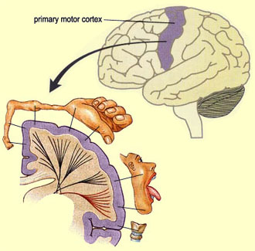
شکل 3
یا برای مثال، قسمت خاص دیگری در مغز که وظیفه‌ی تحریک موتور‌های حرکتی را دارد، قسمت مشخص شده در تصویر است.[2]
[2] https://thebrain.mcgill.ca/flash/d/d_06/d_06_cr/d_06_cr_mou/d_06_cr_mou.html
با این دانش نسبی، فیلتر‌های زیر از روی شکل انتخاب شدند:
channels1 = 1:45; channels2 = 20:45; channels3 = [49,18,16,17,45,54,21,29,31,57,22,23,25,26,27,30,32,50,51,55,56,58,59,60,62];
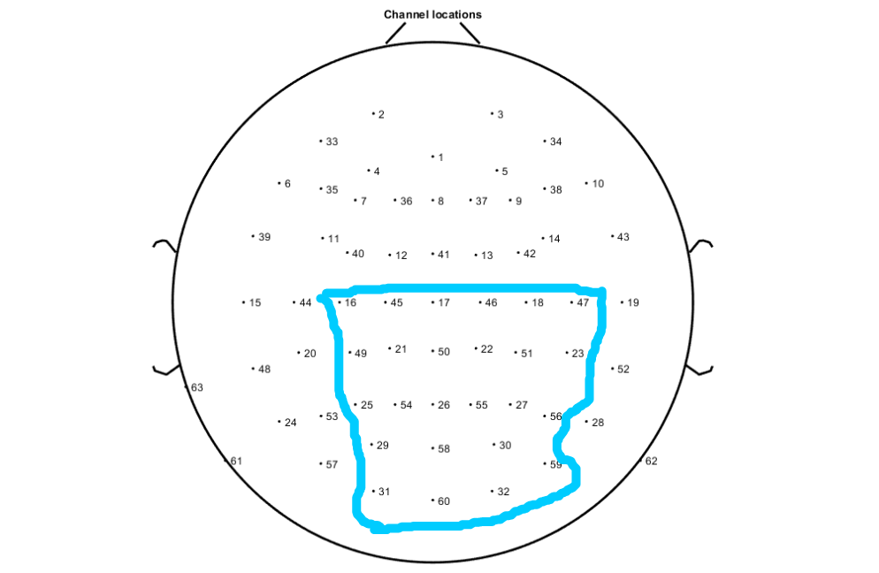
شکل 4 کانال‌های انتخاب شده برای تحرک دست راست

مسئله‌ی همگام‌سازی داده‌های زمانی برای هر Trial:
در این قسمت، مهم است که بدانیم که داده‌های زمانی داده شده به صورت زمانی با یکدیگر sync نشده اند و زمان شروع هر حرکت برای هر شخص متفاوت است. این اندیس شروع در کانال 64ام آورده شده است و از آن برای هماهنگ‌سازی زمان شروع حرکت برای هر شخص استفاده می‌شود. نکته‌ی مهم دادن شیفت زمانی متناسب با این مقدار زمانی مشخص شده برای هر داده است.

مسئله‌ی رسم Confusion Matrix:
در این قسمت، برای رسم ماتریس آشفتگی یا همان Confusion Matrix که درواقع منبع استخراج معیار‌های عملکردی مدل است، پیشنهاد ارائه می‌کنیم:
برای به دست آوردن ماتریس آشفتگی داده‌های آموزش، از روش زیر استفاده می‌شود:
Train_Pred = cell(1,size(Data_Train,2)); Num_of_Trials_Tot = zeros(1,size(Data_Train,2));
for j=1:size(Data_Train,2)
Input_Train_Data = Data_Train{1,j};
Predicted_Train = zeros(size(Data_Train{1,j},3),1) ;
for p=1:size(Data_Train{1,j},3)
Predicted_Train(p,1) = Tester(W_LDA, W_CSP , C,Means , squeeze(Input_Train_Data(:,:,p)) ,Channels_Cell,Filters_WCSP);
Train_Conf( j , Predicted_Train(p,1)) = Train_Conf( j , Predicted_Train(p,1)) +1;
end
Train_Pred{1,j} = Predicted_Train;
Num_of_Trials_Tot(1,j) = p;

end
Conf_Train_Matrixes{1,i} = Train_Conf;
در این روش در واقع فرض شده است که سطرها اندیس درست و True بودند و ستون‌ها اندیس Predicted که بر همین اساس ماتریس Confusion به دست می‌آید.
پس از به دست آمدن مقادیر این ماتریس برای رسم آن از قسمت زیر استفاده می‌شود:
function draw_Conf(Final_Conf,Num_of_Iters,string_Mine)
figure()
imagesc(Final_Conf)
xlabel("Predicted Class")
ylabel("True Class")

% Set axis labels and tick marks
classLabels = {'Class 1', 'Class 2', 'Class 3' , 'Class 4'};
numClasses = numel(classLabels);
set(gca, 'XTick', 1:numClasses, 'XTickLabel', classLabels);
set(gca, 'YTick', 1:numClasses, 'YTickLabel', classLabels);
% Adjust the color map to emphasize differences
colormap('hot');
colorbar
title(string_Mine);

% Add the values to the cells of the confusion matrix
for i = 1:numClasses
for j = 1:numClasses
text(j, i, sprintf('%.2f%%', Final_Conf(i, j)/Num_of_Iters*100), ...
'HorizontalAlignment', 'Center');
end
end

end
خروجی این تابع به صورت زیر است:
شکل 5
به تصویر کشیدن ماتریس آشفتگی در متلب

ساختار کلی
ساختار کلی ارائه شده برای حل این مسئله، به صورت زیر است:
- قسمت اول که برای بارگذاری داده‌های شخص مشخص شده است
clear; clc; close all;
% Load sample Data:
Subject_Num = 7;
Data_Subject = load("dataset\subj_"+Subject_Num+".mat");
Data_Subject_i = Data_Subject.data;
- قسمت دوم که برای شروع الگوریتم و مقداردهی پارامتر‌های آن است:
%% Run The Algorithm:

Num_of_Iters = 300;
Conf_Matrixes = cell(1,Num_of_Iters);
Conf_Train_Matrixes = Conf_Matrixes;
Final_Conf = zeros(size(Data_Subject_i,2));
Train_Conf = Final_Conf;

% Channel Selection:
channels1 = 1:63; channels2 = 20:45; channels3 = [49,18,16,17,45,54,21,29,31,57,22,23,25,26,27,30,32,50,51,55,56,58,59,60,62]; % 22,23,25,26,27,30,32,50,51,55,56,58,59,60,62,
Channels_Cell = {channels1 ,channels2 ,channels3 };
% Filter Selection:
m1 = 7; m2 = 8; m3 = 7;
Filters_WCSP = [m1,m2,m3];
% Frequency FIlters:
Freqs_Filts = {0.01,50 , 2,25, 0.01,20};

for i=1:Num_of_Iters
[Data_Train , Data_Test] = Test_Train_Dist(Data_Subject_i);
[W_CSP , Z ] = Trainer_W_CSP(Data_Train,Channels_Cell,Filters_WCSP,Freqs_Filts);
[W_LDA , C , Means] = Trainer_LDA(Z);
Predicted = zeros(1,size(Data_Test,2)) ;

% Train COnfusion Matrix
Train_Pred = cell(1,size(Data_Train,2)); Num_of_Trials_Tot = zeros(1,size(Data_Train,2));
for j=1:size(Data_Train,2)
Input_Train_Data = Data_Train{1,j};
Predicted_Train = zeros(size(Data_Train{1,j},3),1) ;
for p=1:size(Data_Train{1,j},3)
Predicted_Train(p,1) = Tester(W_LDA, W_CSP , C,Means , squeeze(Input_Train_Data(:,:,p)) ,Channels_Cell,Filters_WCSP);
Train_Conf( j , Predicted_Train(p,1)) = Train_Conf( j , Predicted_Train(p,1)) +1;
end
Train_Pred{1,j} = Predicted_Train;
Num_of_Trials_Tot(1,j) = p;

end
Conf_Train_Matrixes{1,i} = Train_Conf;

% Train_Conf = Train_Conf + confusionmat([1,2,3,4], Predicted_Train) ;
% Test Confusion Matrix
for j=1:size(Data_Test,2)

Predicted(1,j) = Tester(W_LDA, W_CSP , C,Means , Data_Test{1,j},Channels_Cell,Filters_WCSP);
end
Conf_Matrixes{1,i} = confusionmat([1,2,3,4], Predicted) ;
Final_Conf = Final_Conf + Conf_Matrixes{1,i};
clc;
disp("Progress: %"+ i/Num_of_Iters*100 );
fprintf('\b\b\b\b\b\b%3d%% [%s]', round(i / Num_of_Iters * 100), repmat('=', 1, round(i/Num_of_Iters*100)));

end

disp("Final Confusion Matrix equals to: ")
disp(Final_Conf/Num_of_Iters);
Accuracy_Test_Class_1 = Final_Conf(1,1)/Num_of_Iters*100;
Accuracy_Test_Class_2 = Final_Conf(2,2)/Num_of_Iters*100;
Accuracy_Test_Class_3 = Final_Conf(3,3)/Num_of_Iters*100;
Accuracy_Test_Class_4 = Final_Conf(4,4)/Num_of_Iters*100;
disp("Accuracies are: 1: "+ Accuracy_Test_Class_1 +"% 2: "+ Accuracy_Test_Class_2 +"% 3: "+ ...
Accuracy_Test_Class_3 +"% 4: "+Accuracy_Test_Class_4+" %");

draw_Conf(Final_Conf,Num_of_Iters,"Test Datset Confusion Matrix");

draw_Conf(Train_Conf,1,"Train Dataset COnfusion Matrix");
beep;
% Save Data:
% save("Results_Project_Test_Iters_"+Num_of_Iters+"_Accuracies_1_"+ Accuracy_Test_Class_1 +"_2_"+ Accuracy_Test_Class_2 +"_3_"+ ...
% Accuracy_Test_Class_3 +"_4_"+Accuracy_Test_Class_4);

save("Results_Project_Test_Iters_"+Num_of_Iters+"_Accuracies_1_"+ round(Accuracy_Test_Class_1) +"_2_"+ round(Accuracy_Test_Class_2) +"_3_"+ ...
round(Accuracy_Test_Class_3) +"_4_"+round(Accuracy_Test_Class_4)...
, "Final_Conf","Num_of_Iters","Filters_WCSP","Means","W_CSP","W_LDA","Subject_Num","Channels_Cell","Freqs_Filts","Train_Conf","Conf_Train_Matrixes","Conf_Matrixes")

در این ساختار، پس از ران کردن کد، یک ProgressBar به فرمت زیر درصد پیشرفت کد را بر اساس تعداد تکرار مشخص شده نمایش می‌دهد:
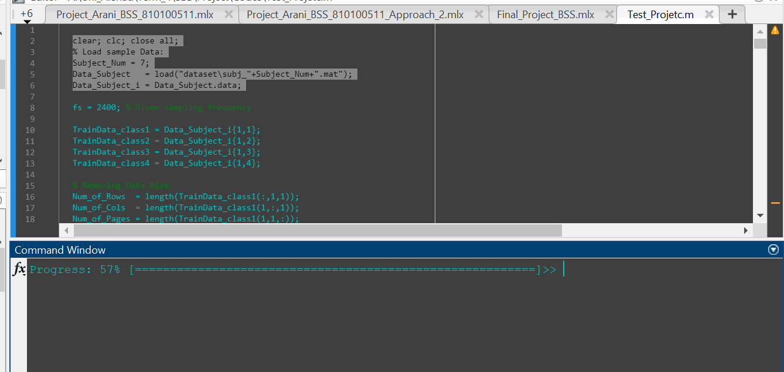
شکل 6
با رسیدن به انتهای این ProgressBar، ماتریس آشفتگی برای Train و Test به صورت جدا نمایش داده می‌شود.
- همچنین صدای beep به صورت خودکار پس از اتمام پردازش پخش می‌شود که به معنای اتمام پردازش و آمادگی برای ران کردن باردیگر است.
به صورت جزئی، ساختار ما شامل ماژول‌های مختلف که اولین آنها شامل تقسیم داده‌ها به دو دسته‌ی Test و Train می‌شود که کار Data Tyding نیز در این قسمت انجام می‌شود!
[Data_Train , Data_Test] = Test_Train_Dist(Data_Subject_i);
این تابع به صورت زیر پیاده‌سازی شده است:
function [Data_Train , Data_Test] = Test_Train_Dist(Data_Subject_i)

TrainData_class1 = Data_Subject_i{1,1};
TrainData_class2 = Data_Subject_i{1,2};
TrainData_class3 = Data_Subject_i{1,3};
TrainData_class4 = Data_Subject_i{1,4};

% Removing Data Bias:
% Num_of_Rows = length(TrainData_class1(:,1,1));
Num_of_Cols = length(TrainData_class1(1,:,1));
% Num_of_Pages = length(TrainData_class1(1,1,:));

TrainData_class1 = TrainData_class1 - repmat( mean(TrainData_class1, 2) ,1,Num_of_Cols) ;
TrainData_class2 = TrainData_class2 - repmat( mean(TrainData_class2, 2) ,1,Num_of_Cols) ;
TrainData_class3 = TrainData_class3 - repmat( mean(TrainData_class3, 2) ,1,Num_of_Cols) ;
TrainData_class4 = TrainData_class4 - repmat( mean(TrainData_class4, 2) ,1,Num_of_Cols) ;
% Distinguish Test & Train:
Test_IDX = [randi(size(TrainData_class1,3)) , randi(size(TrainData_class2,3)) ,...
randi(size(TrainData_class3,3)), randi(size(TrainData_class4,3)) ];

Test_class1 = TrainData_class1(:,:,Test_IDX(1));
Test_class2 = TrainData_class2(:,:,Test_IDX(2));
Test_class3 = TrainData_class3(:,:,Test_IDX(3));
Test_class4 = TrainData_class4(:,:,Test_IDX(4));
% Removing Test Data from Train Dataset:
TrainData_class1(:,:,Test_IDX(1)) = [];
TrainData_class2(:,:,Test_IDX(2)) = [];
TrainData_class3(:,:,Test_IDX(3)) = [];
TrainData_class4(:,:,Test_IDX(4)) = [];

% Changing Mobility factor of class 4 into 0:
TrainData_class4(end,:,:) = 0;
% Remove Channel 64 which is the origin of recording:
TrainData_class1(end,:,:) = [];
TrainData_class2(end,:,:) = [];
TrainData_class3(end,:,:) = [];
TrainData_class4(end,:,:) = [];

% Remove Final Row from Test Data (row 64):
Test_class1(end,:,:) = [];
Test_class2(end,:,:) = [];
Test_class3(end,:,:) = [];
Test_class4(end,:,:) = [];

Data_Train = {TrainData_class1, TrainData_class2, TrainData_class3 , TrainData_class4};
Data_Test = {Test_class1 , Test_class2 , Test_class3 , Test_class4};
end
همانطور که مشاهده می‌شود داده‌های ما بدون بایاس به قسمت بعدی خواهند رسید چرا که از آنها میانگین داده‌های زمانی حذف شده است!
- قسمت بعدی یکی از مهم‌ترین قسمت‌های پردازش یعنی طراحی فیلترمکانی و انتقال داده‌ها به فضای تصویر است:
[W_CSP , Z ] = Trainer_W_CSP(Data_Train,Channels_Cell,Filters_WCSP,Freqs_Filts);
که این تابع به صورت زیر پیاده‌سازی شده است:
function [W_CSP , Z ] = Trainer_W_CSP(Data,Channels_Cell,Filters_WCSP,Freqs_Filts)

TrainData_class1 = Data{1,1};
TrainData_class2 = Data{1,2};
TrainData_class3 = Data{1,3};
TrainData_class4 = Data{1,4};

% Data_Filtered = Data_Freq_Filter(Data,filter_CLass)
% Channel Selection
channels1 = Channels_Cell{1,1} ; channels2 = Channels_Cell{1,2} ; channels3 = Channels_Cell{1,3} ;
% Filter Selection:
m1 = Filters_WCSP(1,1); m2 = Filters_WCSP(1,2); m3 = Filters_WCSP(1,3);

% Covariance Calc:
% R_class_1_Sum = R_SUM_Calc(TrainData_class1);
% R_class_2_Sum = R_SUM_Calc(TrainData_class2);
% R_class_3_Sum = R_SUM_Calc(TrainData_class3);
% R_class_4_Sum = R_SUM_Calc(TrainData_class4);

TrainData_class123 = cat(3,TrainData_class1, TrainData_class2 , TrainData_class3);
% R_class_123_Sum = R_SUM_Calc(TrainData_class123);

TrainData_class12 = cat(3,TrainData_class1, TrainData_class2 );
% R_class_12_Sum = R_SUM_Calc(TrainData_class12);

% Now Let's Map Data properly based on The Decision Tree Model:
% Classifier_1_for4 = CSP_Filter_W(R_class_4_Sum,R_class_123_Sum);
% Classifier_2_for3 = CSP_Filter_W(R_class_3_Sum,R_class_12_Sum);
% Classifier_3_Final = CSP_Filter_W(R_class_1_Sum,R_class_2_Sum);

% Frequency Filtering:
TrainData_class4_Filtered = Data_Freq_Filter(TrainData_class4,1,Freqs_Filts);
TrainData_class123_Filtered = Data_Freq_Filter(TrainData_class123,1,Freqs_Filts);

TrainData_class3_Filtered = Data_Freq_Filter(TrainData_class3,2,Freqs_Filts);
TrainData_class12_Filtered = Data_Freq_Filter(TrainData_class12,2,Freqs_Filts);

TrainData_class2_Filtered = Data_Freq_Filter(TrainData_class2,3,Freqs_Filts);
TrainData_class1_Filtered = Data_Freq_Filter(TrainData_class1,3,Freqs_Filts);

[Classifier_1_for4 , Z_Class4_vs_123 , Z_Class123_vs_4 ] = Filter_CSP(TrainData_class4_Filtered(channels1,:,:) , TrainData_class123_Filtered(channels1,:,:));
[Classifier_2_for3 , Z_Class3_vs_12 , Z_Class12_vs_3 ] = Filter_CSP(TrainData_class3_Filtered(channels2,:,:) , TrainData_class12_Filtered(channels2,:,:));
[Classifier_3_Final , Z_Class2_vs_1 , Z_Class1_vs_2 ] = Filter_CSP(TrainData_class2_Filtered(channels3,:,:) , TrainData_class1_Filtered(channels3,:,:));
% Map Data:
% Z_Class4_vs_123 = tensorprod(Classifier_1_for4',TrainData_class4,2,1);
% Z_Class123_vs_4 = tensorprod(Classifier_1_for4',TrainData_class123,2,1);

% Z_Class3_vs_12 = tensorprod(Classifier_2_for3',TrainData_class3,2,1);
% Z_Class12_vs_3 = tensorprod(Classifier_2_for3',TrainData_class12,2,1);
%
% Z_Class1_vs_2 = tensorprod(Classifier_3_Final',TrainData_class1,2,1);
% Z_Class2_vs_1 = tensorprod(Classifier_3_Final',TrainData_class2,2,1);

W_CSP = {Classifier_1_for4(:, [1:m1, end-m1+1:end] ) , ...
Classifier_2_for3(:,[1:m2, end-m2+1:end]) , ...
Classifier_3_Final(:,[1:m3, end-m3+1:end]) };

Z = { Z_Class4_vs_123([1:m1, end-m1+1:end],:,:),Z_Class123_vs_4([1:m1, end-m1+1:end],:,:) ...
, Z_Class3_vs_12([1:m2, end-m2+1:end],:,:),Z_Class12_vs_3([1:m2, end-m2+1:end],:,:)...
, Z_Class1_vs_2([1:m3, end-m3+1:end],:,:), Z_Class2_vs_1([1:m3, end-m3+1:end],:,:)};

end

در نهایت پس از این قسمت، 3 کلاس‌بند به همراه داده‌های تصویر شده به محیط جدید، به خروجی و قسمت بعدی خواهند رسید.
اساس کد قسمت بالا، تابع زیر است که مسئله‌ی ابتدایی جداسازی دو کلاس را حل می‌کند:
function W_CSP = CSP_Filter_W(R1,R2)

% Use GEVD (Generalized Eigen-Value Decomposition) over R_class_1_Mean on
% top and R_class_2_Mean in denominator:

[W_CSP,Lambda] = eig(R1,R2) ;
[~, ind] = sort(diag(Lambda),'descend'); % Sort based on eigen values
W_CSP = W_CSP(:, ind);
% Maximizing the Rayleigh Ratio requires the biggest Lambda and its
% corresponding Eigen Vector to be chosen!

% Normalizing W Columns:
Norm_Matrix_of_Cols_W = W_CSP'*W_CSP;
for j=1:length(R1)
W_CSP(:,j) = W_CSP(:,j)/(Norm_Matrix_of_Cols_W(j,j));
end
end

قسمت نهایی نیز، طراحی LDA می‌باشد:
[W_LDA , C , Means] = Trainer_LDA(Z);
که بر اساس داده‌های تصویر شده و Feature استخراج شده از این داده‌ها که همان واریانس داده‌ها می‌باشد، عمل می‌کند.
شکل 7
پس از کلاس‌بندی به صورت مناسب ماتریس آشفتگی برای داده‌های آموزش به صورت فوق خواهد بود
شکل 8
پس از کلاس‌بندی به صورت مناسب ماتریس آشفتگی برای داده‌های تست به صورت فوق خواهد بود
در حال حاضر بهترین عملکرد را در بین تمامی تست‌های انجام شده، کلاس 4 با عملکرد موفق 100 درصدی داشته است.
- لازم به ذکر است که تمامی داده‌های به دست آمده در فولدر پروژه ذخیره شده اند!
شبه کد زیر ساختار کلی عملکردی را نمایش می‌دهد:
- Clean Loaded Data, Remove Final Channel, Split to Test & Train, remove Data Bias
- Obtain optimum Filters for each classifier and MAP data based on
  - Frequency Filtered Data
  - Channel Selected Data
  - Selected Filters
  - Synchronized Data
- Test both Train and Test data and form a confusion Matrix for each of them!
- Play beep sound when algorithm is Done and save Important Parameters.

در نهایت با توجه به این که نتایج بر حسب ران‌های مختلف دارای نوسان جزئی اند، بهترین‌ها در جدول زیر به تناسب آورده شده اند که داده‌ی هر Run متفاوت به همراه فایل ارسالی خواهد بود:

جدول نهایی مقایسه خروجی‌ها

جدول 1 مقایسه نتایج مختلف بر اساس پارامتر‌های مدل
Class1 | Class2 | Class3 | Class4 | Freq_Filters | Channels | CSP_Filters | Iters
27.67 | 12.67 | 49 | 83.67 | 0.01:50;  2:25;  0.01:20 | 1:45  20:45  4thOrthant | [7,8,3] | 300
31.33 | 14.33 | 46 | 79 | 0.01:50;  2:25;  0.01:20 | 1:45  20:45  4thOrthant | [7,8,7] | 300
20 | 0 | 50 | 100 | 0.01:50;  2:25;  0.01:20 | 1:45  20:45  4thOrthant | [7,8,3] | 10
34 | 47 | 45 | 78 | 0.01:50;  2:25;  0.01:20 | 1:63  10:55  4thOrthant | [5,8,7] | 100
49 | 43 | 40 | 57 | 0.01:55;  2:25;  0.01:20 | 1:63  10:55  4thOrthant | [13,11,11]
39 | 27 | 27 | 81 | ? | 1:63  20:60  4thOrthant | [7,8,3] | 100
38 | 12 | 45 | 84 | 0.01:50;  2:25;  0.01:20 | 1:45  20:45  4thOrthant | [7,8,3] | 100
34 | 56 | 56 | 88 | 0.01:55;  2:25;  0.01:20 | 1:63  10:55  4thOrthant | [5,8,7] | 100
36 | 54 | 55 | 84 | 0.01:55;  2:25;  0.01:20 | 1:63  10:55  4thOrthant | [5,8,7] | 100
30 | 55 | 53 | 82 | 0.01:55;  2:25;  0.01:20 | 1:63  10:55  4thOrthant | [5,8,7] | 100
36 | 46 | 44 | 86 | 0.01:55;  2:25;  0.01:20 | 1:63  10:55  4thOrthant | [5,8,7] | 100
35 | 47 | 47 | 80 | 0.01:55;  2:25;  0.01:20 | 1:63  10:55  4thOrthant | [5,11,7] | 100
36 | 62 | 39 | 86 | 0.01:55;  2:25;  0.01:20 | 1:63  10:55  4thOrthant | [3,8,7] | 100
30 | 32 | 40 | 87 | 0.01:55;  2:25;  0.01:20 | 1:63  10:55  4thOrthant | [3,15,7] | 100
41 | 61 | 53 | 89 | 0.01:55;  2:25;  0.01:20 | 1:63  10:55  4thOrthant | [5,8,7] | 100
43 | 45 | 46 | 90 | 0.01,15  2,30  0.01,20 | 1:63  10:55  4thOrthant | [3,8,9] | 100
70 | 52 | 51 | 100  Subject6 | 0.01,15  2,30  0.01,20 | 1:63  10:55  4thOrthant | [3,8,9] | 100

پایان

